ZENITH DEFY EL PRIMERO 21
미드나잇 블랙 세라믹

이제는 블랙이 대세입니다. 첨단 세라믹 케이스와 고품격 러버밴드를 적용하고 역대 최강의 초정밀 크로노그래프를 구현한 ZENITH DEFY EL PRIMERO 21을 블랙 버전으로 만나보세요.

Zenith가 만든 또 하나의 명품인 DEFY EL PRIMERO 21이 2017년에 출시되었습니다. DEFY EL PRIMERO 21은 Zenith가 지난 150년 동안 쌓아온 혁신 역량을 결집하여 크로노그래프의 정밀함과 신뢰성을 한 차원 끌어올린 역작입니다.

1969년에 Zenith는 오토매틱 칼럼 휠 크로노그래프 무브먼트를 완벽하게 통합하여 10분의 1초 측정을 구현한 첫 번째 모델인 EL PRIMERO를 출시했습니다. EL PRIMERO는 당시까지 검증된 명품 시계 제조 역량을 총 결집하여 시계 제조사에 새로운 이정표를 세운 제품이었습니다. 반세기가 지나 Zenith는 EL PRIMERO의 완벽함을 뛰어넘어 100분의 1초 단위의 측정을 구현한 새 모델인 DEFY EL PRIMERO 21을 출시했습니다. 이제 21세기 명품 시계의 표준은 DEFY EL PRIMERO 21입니다.

한계를 뛰어넘는 완벽 추구
Zenith DEFY EL PRIMERO 21은 성능과 디자인에서 획기적인 발전을 보여주는 제품입니다. 기존의 제품 중에는 비교 대상이 없다고 감히 말할 수 있습니다. 업그레이드된 무브먼트는 시간당 진동수가 EL PRIMERO 전작의 10배 수준인 360,000회(50 Hz)이며 100분의 1초 단위의 측정 정밀도를 자랑합니다. 또한 세련되고 환상적인 디자인과 탁월한 정밀 성능의 조합은 독특한 시너지 효과를 연출합니다. 예를 들어 1에서 100까지의 눈금이 표시된 내부 베젤을 초침이 1초에 한 바퀴씩 회전하는 메커니즘은 이제까지 경험하지 못했던 시각적 즐거움과 시간 여행의 초현실적 느낌을 제공합니다. 최신 엔지니어링의 트렌드와 최적의 성능에 기반하여 초정밀 기능을 구현했지만 부품 수를 크게 줄여 조립과 조정 작업을 최소화했습니다. 또한 첨단 기능과 기계식 구조를 획기적으로 개선하는 동시에 1969년의 전작에서 가져온 견고한 디자인을 바탕으로 TIME LAB 크로노미터 인증을 받았습니다. 44 mm 세라믹 케이스가 적용된 DEFY EL PRIMERO 21은 다이얼 개방 구조를 채택하여 레전드인 오리지널 제품의 주요 특징을 현대적 감각으로 재해석한 제품입니다. 별 형상이 달린 초침과 단단한 막대 모양의 발광형 시침/분침, 블록 모양의 시간 마크가 어우러져 미래적 감각의 세련된 디자인을 연출합니다.

주요 기능
초정밀 내부 구조를 완벽하게 감싸는 세라믹 케이스의 강렬한 블랙은 명실상부한 DEFY EL PRIMERO 21 블랙 세라믹의 상징입니다. 시계 디스플레이는 세련된 루테늄 시간 마크와 12시 방향의 파워 리저브 표시, 중앙의 시침 및 분침, 9시 방향의 작은 초침, 6시 방향의 60초 카운터, 3시 방향의 파란색 30분 카운터로 구성된 초정밀 개방형 다이얼 구조로 되어 있습니다. DEFY EL PRIMERO 21 블랙 세라믹의 밴드로는 DLC 코팅 이중 티타늄 접이식 버클이 달려 사용편의성을 극대화한 블랙 러버밴드와 세련된 블랙 세라믹 팔찌형 밴드 중에서 선택할 수 있습니다. 또한, 최대 50시간의 파워 리저브, 100미터 방수 기능 등이 적용되어 있어 최고를 고집하는 명품 시계 애호가들의 큰 관심을 받을 것으로 보입니다.

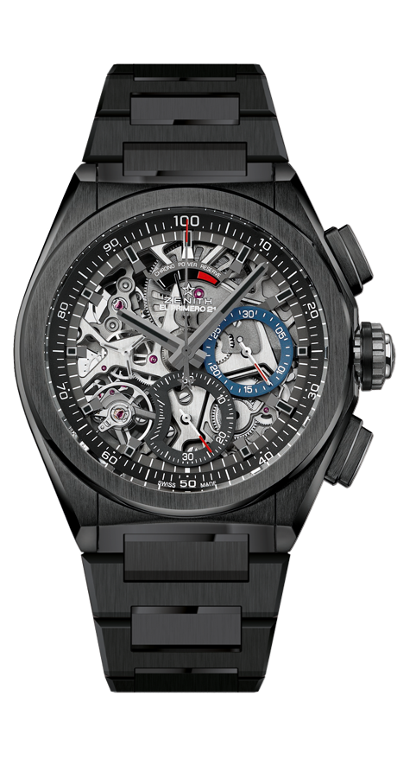
DEFY EL PRIMERO 21 블랙 세라믹
기술 정보
레퍼런스: 49.9000.9004/78.M9000

셀링 포인트
새로운 100분의 1초 크로노그래프 무브먼트
초당 1회전을 구현한 독자적 메커니즘
시계용 이스케이프먼트 1개(36,000 VpH - 5 Hz),
크로노그래프용 이스케이프먼트 1개(360,000 VpH - 50 Hz)
TIME LAB 크로노미터 인증

무브먼트
EL PRIMERO 9004 오토매틱
칼리버: 14¼``` (직경: 32.80 mm)
두께: 7.9 mm
부품: 293개
루비: 53개
진동수 36,000 VpH (5 Hz)
파워 리저브: 약 50시간
'원형 새틴 브러시' 모티브가 적용된 특수 진동 무게

기능
100분의 1초 크로노그래프 무브먼트
12시 방향의 크로노그래프 파워 리저브
중앙에 배치된 시간 및 분
9시 방향의 작은 초침
- 중앙의 크로노그래프 바늘
- 3시 방향의 30분 카운터
- 6시 방향의 60초 카운터

케이스, 다이얼, 바늘
블랙 세라믹 케이스
직경: 44 mm
밴드 폭: 35.5 mm
두께: 14.50 mm
크리스탈: 돔형 사파이어 크리스탈, 양쪽에 반사 방지 처리
케이스 뒷면: 투명 사파이어 크리스탈
방수: 100미터
다이얼: 색상이 다른 카운터 2개 투명 조각
시간 마크: Super-LumiNova® 블록 모양의 루테늄 도금 시간 마크
바늘: Super-LumiNova® 블록 모양의 루테늄 도금 시간 마크

밴드 및 버클
세라믹 팔찌형

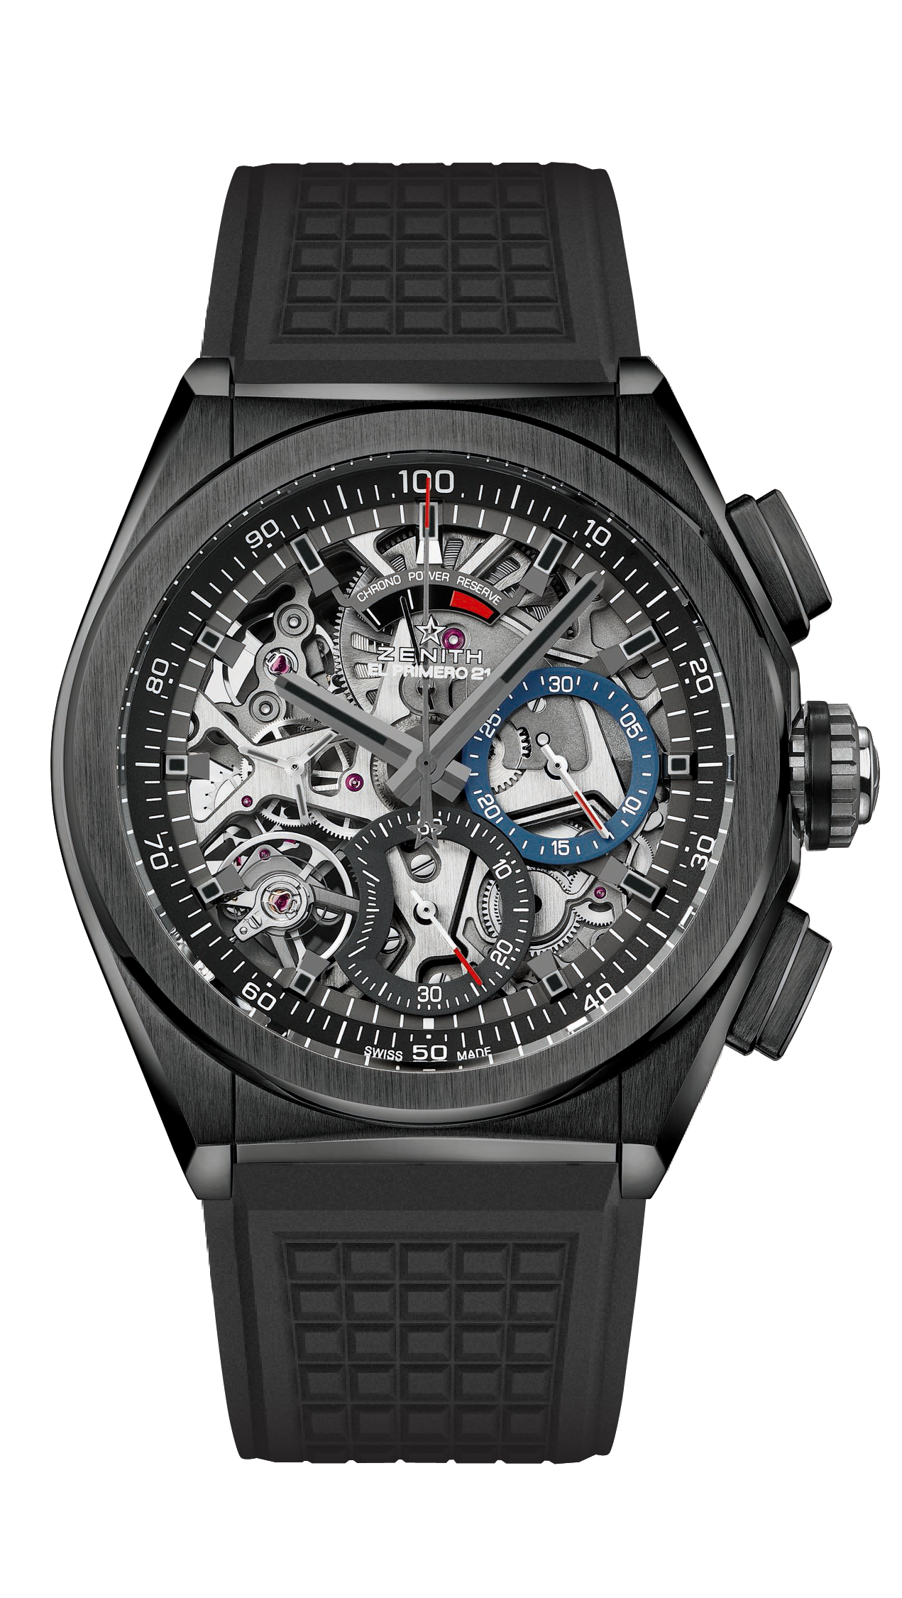
DEFY EL PRIMERO 21 블랙 세라믹
기술 정보
레퍼런스: 49.9000.9004/78.R782

셀링 포인트
새로운 100분의 1초 크로노그래프 무브먼트
초당 1회전을 구현한 독자적 메커니즘
시계용 이스케이프먼트 1개(36,000 VpH - 5 Hz),
크로노그래프용 이스케이프먼트 1개(360,000 VpH - 50 Hz)
TIME LAB 크로노미터 인증

무브먼트
EL PRIMERO 9004 오토매틱
칼리버: 14¼``` (직경: 32.80 mm)
두께: 7.9 mm
부품: 293개
루비: 53개
진동수 36,000 VpH (5 Hz)
파워 리저브: 약 50시간
'원형 새틴 브러시' 모티브가 적용된 특수 진동 무게

기능
100분의 1초 크로노그래프 무브먼트
12시 방향의 크로노그래프 파워 리저브
중앙에 배치된 시간 및 분
9시 방향의 작은 초침
- 중앙의 크로노그래프 바늘
- 3시 방향의 30분 카운터
- 6시 방향의 60초 카운터

케이스, 다이얼, 바늘
블랙 세라믹 케이스
직경: 44 mm
밴드 폭: 35.5 mm
두께: 14.50 mm
크리스탈: 돔형 사파이어 크리스탈, 양쪽에 반사 방지 처리
케이스 뒷면: 투명 사파이어 크리스탈
방수: 100미터
다이얼: 색상이 다른 카운터 2개 투명 조각
시간 마크: Super-LumiNova® 블록 모양의 루테늄 도금 시간 마크
바늘: Super-LumiNova® 블록 모양의 루테늄 도금 시간 마크

밴드 및 버클
블랙 러버
DLC 코팅 이중 티타늄 접이식 버클

